残疾人服务“一件事”
一、适用情形
残疾人群体
二、联办事项
1.困难残疾人生活补贴
2.残疾人就业帮扶
3.残疾人证新办
4.残疾人证换领
5.残疾人证迁移
6.残疾人证挂失补办
7.残疾人证注销
8.残疾类别/等级变更
9.城乡居民基本养老保险补助
三、受理条件
残疾人证新办：1.申请智力、精神残疾人证和未成年人申请残疾人证必须提供监护人的证明材料。2.残疾人证注销未满一年的，原则上不得重新申请。3.听力障碍者3岁以内，残疾程度一、二、三级的定为残疾人。4.言语障碍者，年满3周岁后方可提出申请。5.精神障碍者，年满2周岁后方可提出申请。且需要提供申请人最近一年来的服药和治疗病例。6.因病、因意外伤害致残，不能直观认定者，在治疗期终结、康复期满 1 年后方可提出申请。
残疾人证换领：1.到期换证。残疾人证有效期为10年，有效期满9年后残疾人可申请换领新的残疾人证。2.残损换新。残疾人证残损影响使用，可到经常居住地县级残联申请办理残损换新。3.资料更新换证。残疾人证有关内容（除残疾类别、残疾等级外）发生变化，需要更新的，持证残疾人可通过现场或网上提出申请。
残疾人证迁移：持证残疾人户口迁移的，须同时办理残疾人证迁移手续。申请人可持公安机关出具的户口迁移证明或新的户口簿，通过现场或网上提出申请。户口迁移后超过180天没有办理残疾人证迁移手续的，原发证残联可在残疾人人口数据库中标注为冻结状态，办理迁移手续后改为迁出状态。
残疾人证挂失补办：须由持证残疾人（未成年人、智力残疾人、精神残疾人由其联系人）提交残疾人证遗失说明和补发申请。
残疾人证注销：残疾人死亡、失踪、户籍注销或残疾状况不再符合国家标准。残疾人本人或智力、精神残疾人及未成年残疾人的法定监护人要求注销残疾人证的，提交相应材料和书面申请，可收回残疾人证。
残疾类别/等级变更：残疾等级/类别发生变化的本省户籍持证残疾人或持有湖北省内有效居住证的持证残疾人。
困难残疾人生活补贴和重度残疾人护理补贴：补贴对象。困难残疾人生活补贴对象为低保家庭中的残疾人。重度残疾人护理补贴对象为残疾等级评定为一级、二级且需要长期照护的重度残疾人。
残疾人就业帮扶：就业年龄段有就业能力和就业需求的残疾人。
城乡居民养老保险补助：免审即享业务。
四、法律依据
关于印发《中华人民共和国残疾人证管理办法》、《国务院关于全面建立困难残疾人生活补贴和重度残疾人护理补贴制度的意见》
五、申报材料
1、残疾人服务一件事申请表
2、中华人民共和国居民身份证
3、居民户口簿
4、登记照（要求为2寸白底登记照）
5、监护人证明（申请智力、精神残疾人证和未成年人申请残疾人证的需提供）
6、残疾人证（办理残疾人证换领、注销、残疾类别/等级变更、困难残疾人生活补贴和重度
疾人护理补贴需提供）
7、户口迁移证明（办理残疾人证迁移需提供）
8、遗失声明（办理残疾人证挂失补办需提供）
9、宣告死亡书（残疾人死亡，办理残疾人证注销需提供）
10、最低生活保障证（申请困难残疾人生活补贴需提供）
11、本人社保卡
12、病历证明

六、办理流程
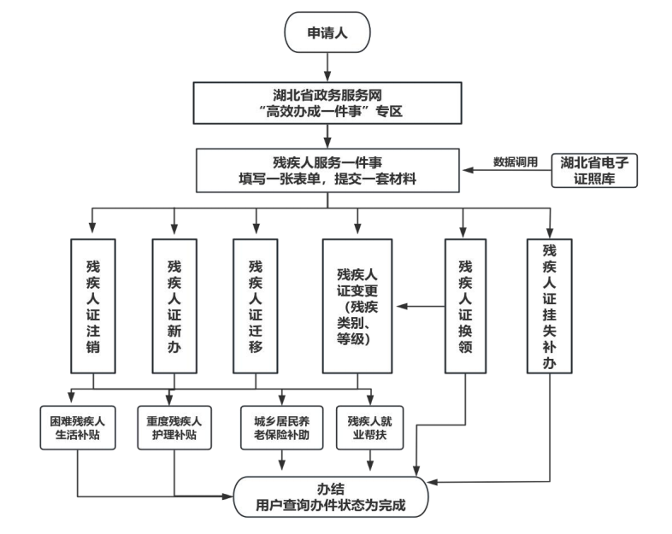
七、办结时限
10个工作日
八、收费依据及标准
不收费
九、办理地点
西塞山区飞云街6号西塞山区区政务服务中心一楼7号窗口
十、咨询电话
0714-6484000

残疾人服务一件事申请表
省（自治区、直辖市） 市（地） 县（市、区）

申请人基本情况 | 姓 | 名 |  |  |  | 性别 |  | 民族 |  |  | 婚否 |  |  | 贴照片处  （两寸 近期免冠白底登记彩照）
申请人基本情况 | 出生年月 |  |  |  | 籍贯 |  |  |  |  | 文化程度
申请人基本情况 | 身份证号
申请人基本情况 | 户籍地址 |  | 乡（镇、街道） 村（社区）
申请人基本情况 | 现住址 |  | 乡（镇、街道） 村（社区）
申请人基本情况 | 邮 | 编 |  | 联系电话 |  |  |  |  |  | □确定为本人自愿办证
监护人或  联系人 | 姓 | 名 |  |  |  | 与申请人关系
监护人或  联系人 | 联系电话
联办事项 |  |  | □残疾人证新办 □残疾人证换领 □残疾人证挂失补办  □残疾人证迁移 □残疾人证注销 □残疾人证类别/等级变更  □困难残疾人生活补贴和重度残疾人护理补贴 □残疾人就业帮扶
残疾人证  申请类型 |  |  | □新申请
两项补贴申请信息 |  |  | 申请残疾人  补贴类型 |  |  | □困难残疾人生活补贴  □重度残疾人护理补贴
 |  |  | 残疾类型及等级 |  |  |  |  |  | 低保证编号
 |  |  | 致残原因 |  |  | 先天（ ）；因病（ ）；意外（ ）；其他（ |  |  |  |  |  |  |  |  | ）
 |  |  | 低保卡账号
 |  |  | 享受福利性护理补贴(津贴)情况 |  |  | 领取老年护理补贴（津贴） 元/月；  领取因公致残护理补贴（津贴） 元/月； 领取离休护理补贴（津贴） 元/月；  领取工伤保险生活护理费 元/月。
申请人或监护人签名

受理人签名： 受理时间： 年 月 日

